Kochane dzieci, przygotowałam dla Was kolejne ćwiczenia buzi i języka.
Chętnych zapraszam do kontaktu: j.zolopa@onet.eu
Pani Asia : )

Ćwiczenia artykulacyjne – kanapki
Zrób ćwiczenia artykulacyjne pokazane na każdej kanapce i przenieś je na talerzyk.
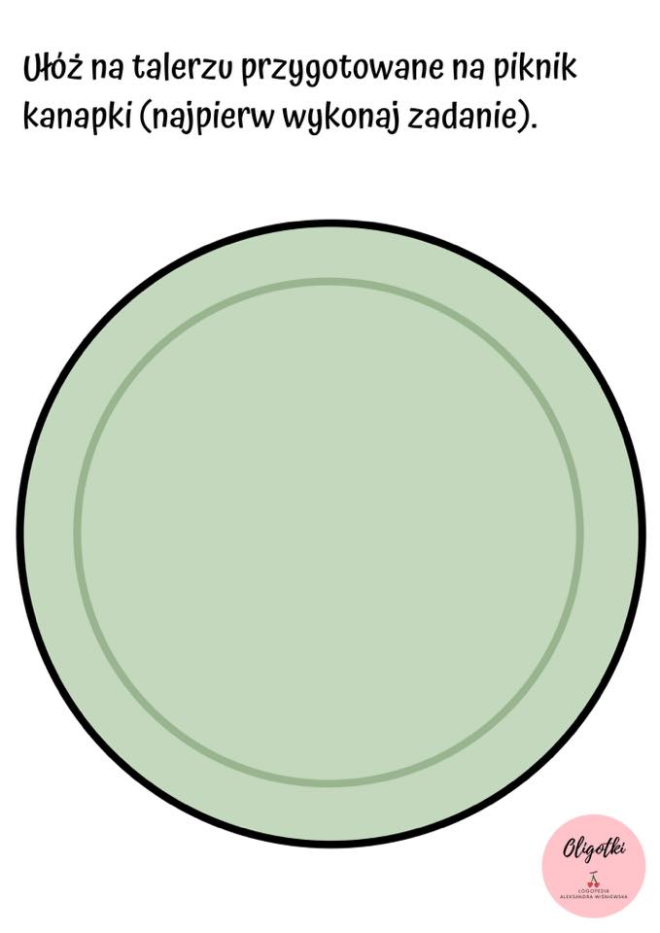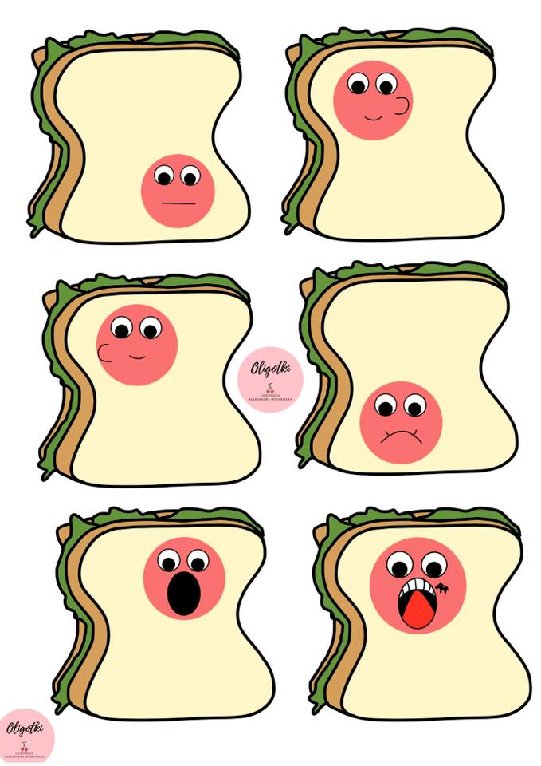
Ćwiczenie oddechowe – kotek na płotek
Za pomocą słomki układamy kotki na płotach. Możemy z dzieckiem poćwiczyć przy tym przyimki, mówiąc gdzie ma znajdować się kotek względem płotka.
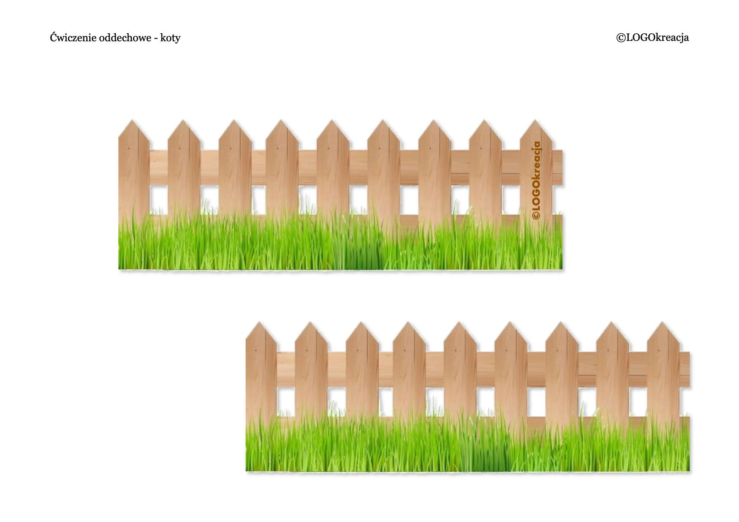

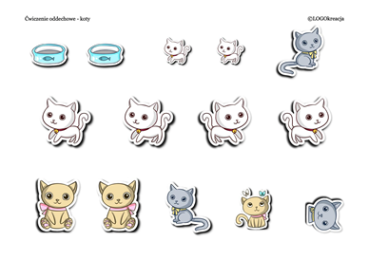
Ćwiczenia gł.[c] z kostką do gry
Rzucamy kostką do gry i tyle ile nam oczek wyskoczy to szukamy obrazka i nazywamy go.

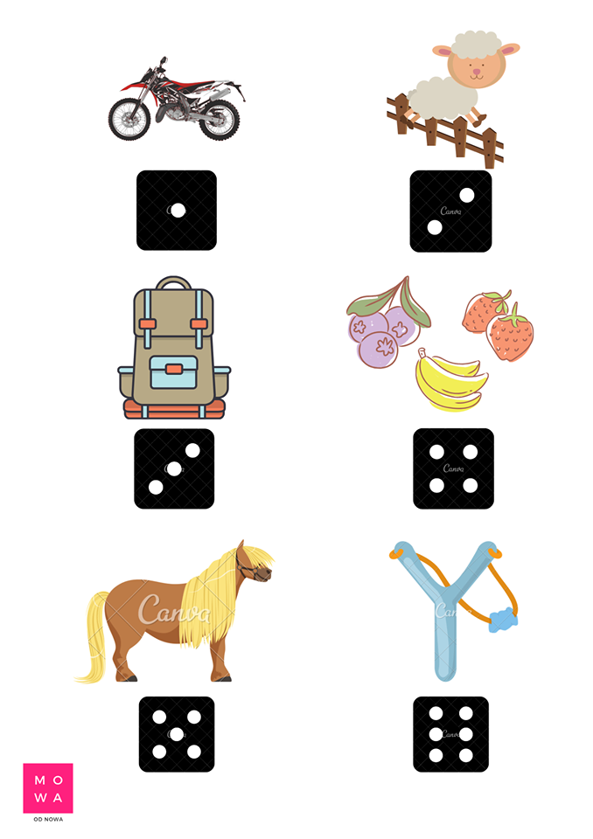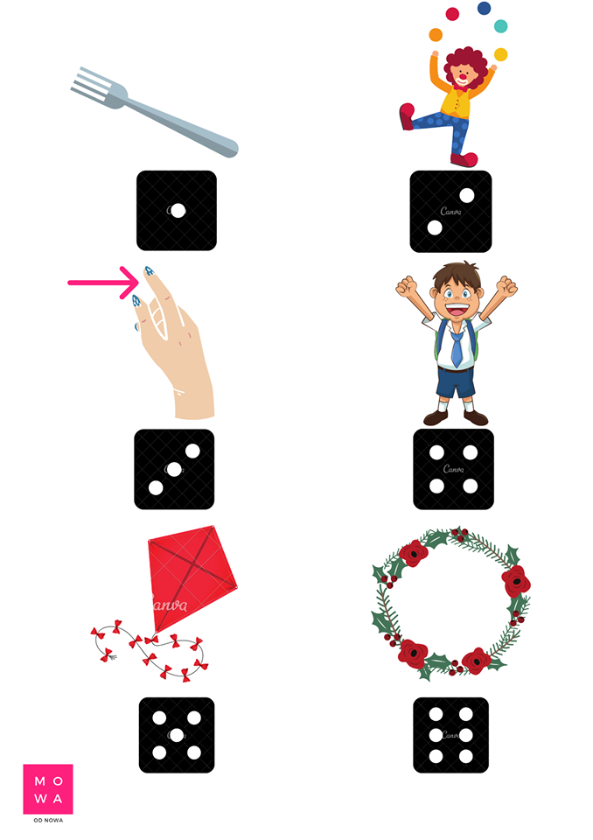
Ćwiczenia myślenia przyczynowo – skutkowego – Skarbonka Ani
Rozetnij obrazki, ułóż i opowiedz co się dzieje na każdym z obrazków.
